Лабораторная работа № 2
“Основы построения криптостойких хеш-алгоритмов”

Задание:
- Реализовать в любой 32-битной среде программирования процедуру учебного криптостойкого хеш-алгоритма по следующей спецификации:

а) входные данные дополняются справа числом в текстовом представлении, означающим длину данных, пример:
‘LONG-PASSWORD’ → ‘LONG-PASSWORD13’

б) получившийся набор данных расширяется циклическим повтором до длины в 128 байт – s[0]..s[127], пример:
‘LONG-PASSWORD13LONG-PASSWORD13LONG-PASSWORD13LO …’

в) исходный набор из 24 байт хеш-суммы h[0]..h[23] заполняется нулями, и затем обрабатывается по следующей схеме (рис.1)

- Провести тестовое хеширование следующих строк по реализованному алгоритму:

‘’
‘1’
‘3’
‘ss’
‘ssss’
‘very-long-test-password’

Замечание:
Для облегчения проверки правильности хеширования тестовых строк по реализованному алгоритму предлагается вывести в качестве результата сумму 24 байт полученной хеш-суммы (h[0]+h[1]+..+h[23]), т.е. число в диапазоне от 0 до 6120 (6120=24*255 - сумма 24 чисел по 1 байту).
Для отладки программы можно использовать следующие строки:
- результат хеш-суммы строки ‘123’ равен 3228
- результат хеш-суммы строки ‘пример’ равен 2951

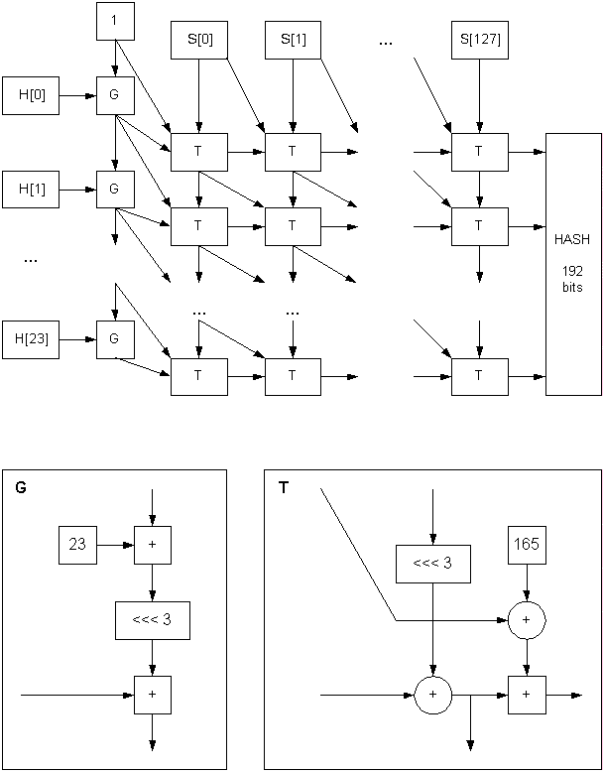
Рис.1

